Экскурсионный тур «Новый год с видом на Эльбрус»
(Ессентуки -Эльбрус-Медовые водопады-Кисловодск -Пятигорск-Железноводск)
Проведите Новый год необычно — в объятиях Кавказа и среди целебных источников!
Приглашаем вас в праздничный тур в Ессентуки, где новогодние каникулы станут по-настоящему уютными, яркими и вдохновляющими. Это не просто отдых — это шестидневное путешествие сквозь горы, историю и природные чудеса Северного Кавказа.
Вы побываете в местах, о которых писали поэты:
🔹 В Пятигорске, любимом городе Лермонтова, где каждый камень хранит дух романтизма и истории.
🔹 В Кисловодске, где вас ждёт прогулка по одному из самых больших парков Европы — живому зелёному сердцу Кавказа.
🔹 У Медовых водопадов, чьи бурлящие потоки оставят в вашей памяти яркий след.
Вас ждут не только впечатления, но и забота о себе:
🔹 Купание в целебных термальных источниках — момент, когда природа сама заботится о вашем теле и душе.
🔹 Дегустация знаменитого нарзана — воды здоровья и легенд.
🔹 Гастрономические открытия — вы попробуете лучшие блюда кавказской кухни, согревающие сердце и душу.
И, конечно, главный вызов и вдохновение — путешествие на склон Эльбруса (4000 м над уровнем моря). Это не просто подъём в горы — это метафора новых высот, которую вы можете взять с собой в 2026 год. Побывав у подножия самого высокого гиганта Европы, вы почувствуете, что готовы к любым победам — в карьере, в жизни и в своих мечтах.
Этот тур — не просто путешествие. Это заряд веры, силы и вдохновения.
Новый год начнётся здесь, среди гор, минеральных вод и тепла человеческого гостеприимства. И закончится он не просто воспоминаниями — а настоящим внутренним подъёмом.
Регион: Россия (Ставропольский край, Карачаево-Черкесская республика, Кабардино-Балкарская республика)
Вид туризма: экскурсионные туры, праздничные туры
Продолжительность: 5 дней/4 ночи
Количество туристов в группе: от 6 человек
Минимальный возраст: 10 лет
Даты заезда: 30.12.2026-03.01.2027
Сервис: комфорт
Программа тура:
День 1, 30 декабря 2026: Встреча с Кавказом и начало оздоровительного приключения
Прибытие в город Минеральные Воды до 12:00 — старт вашего путешествия. Отсюда начинается путь к горному здоровью, живописным пейзажам и новогоднему настроению по-кавказски.
В 12:30 вас ждёт групповой трансфер из аэропорта или ж/д вокзала в курортный город Ессентуки, где вас уже будут ждать в отеле «Курортный» (4 звезды). Пока номера не готовы (расчётное время заселения — после 14:00), вы можете оставить вещи в камере хранения и сразу отправляться в путь.
После обеда начнётся экскурсионная программа. Вы прогуляетесь по живописному Курортному парку, увидите знаменитые нарзанные галереи, где люди веками приходили за здоровьем, и Грязелечебницу в греческом стиле. И, конечно, попробуете легендарную минеральную воду — Ессентуки №4 и №17, которая давно стала символом этих мест.
После экскурсии — размещение в отеле, согласно вашему бронированию.
А вечером вас ждёт особенная поездка на Суворовские термальные источники (около 18:30).
Здесь вы сможете искупаться в специально оборудованном бассейне с тёплой целебной водой, смыть усталость дня и наполниться новым ритмом отдыха.
Термальная вода благотворно влияет на организм: помогает при заболеваниях нервной системы, сердечно-сосудистых проблемах, кожных болезнях и многом другом. Конечно, перед процедурой стоит проконсультироваться с врачом, особенно при хронических заболеваниях.
Входной билет оплачивается дополнительно – от 700 рублей.
Этот день станет для вас первым шагом в мир гармонии, здоровья и истинного кавказского гостеприимства.
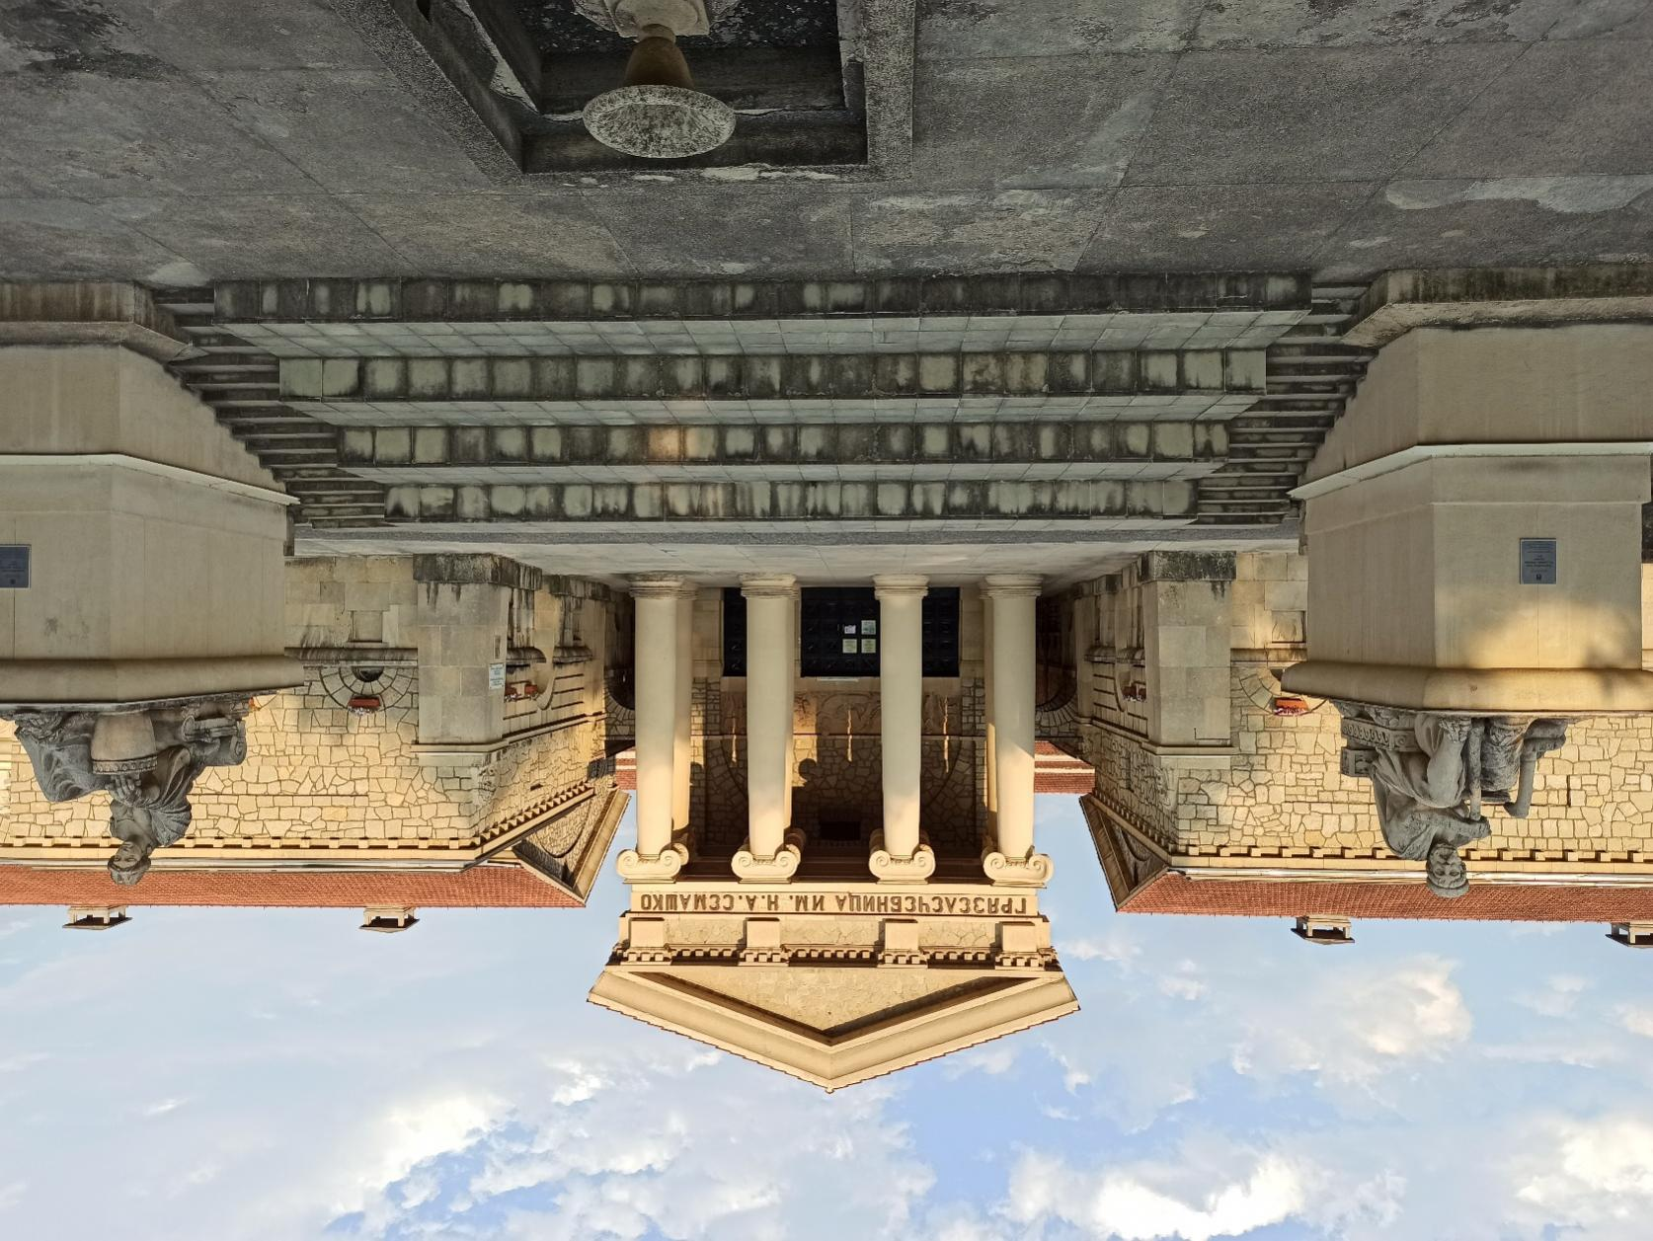
День 2, 31 декабря 2026 года: Новый год на высоте!
После завтрака сухим пайком вы выезжаете в 06:30 и отправляетесь в путь на поляну Азау - сердце Эльбрусского района. Дорога займёт около 3,5 часов, но по мере приближения к горам вы почувствуете, как меняется воздух — становится чище, легче, наполнен ожиданием чего-то большего.
По прибытии вас ждёт подъем на склоны горы на канатной дороге, которые поднимут вас до высоты 3800 метров. По пути открываются виды, от которых захватывает дыхание: Кавказские хребты проступают один за другим, словно исполины, стоящие на страже времени.
На высоте 3500 метров начинается настоящая зима — покрытые снегом склоны, ледники, сверкающие на солнце. Желающие смогут прокатиться на снегоходе (за доп.плату) или просто поиграть в снежки — веселье здесь получается по-особенному живым и искренним.
После спуска на поляну Азау вас ждёт обед в местном кафе (самостоятельно) — время, чтобы согреться и немного передохнуть после насыщенного дня. Затем — возвращение в Ессентуки, где вас уже ждёт новогодний банкет (по желанию, за дополнительную плату), который начнётся в 22:00 и обещает быть ярким и запоминающимся.
Вас встретят уютный зал, праздничный стол, музыка и добрые лица. В программе — танцы, конкурсы, живое общение и, конечно же, настоящий Дед Мороз и Снегурочка, которые помогут вам вспомнить, что такое вера в чудеса.
А ровно в полночь, под торжественный бой курантов и расцветающий в небе фейерверк, вы встретите Новый год — счастливые, полные сил и вдохновлённые только что пережитыми эмоциями.
Такой Новый год вы точно не забудете никогда. Потому что начали его там, где заканчивается обыденность — высоко над землёй, среди вечных снегов и своих самых светлых желаний.
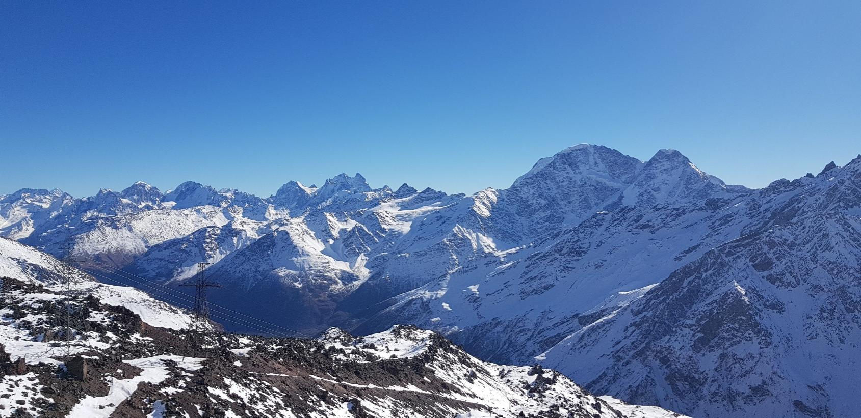
День 3, 1 января 2026: Ессентуки — день для себя и своих ритмов
После праздничного накала предыдущих дней наступает время замедления, уюта и внутреннего покоя. Завтрак в отеле задаёт мягкий тон новому дню — никакой суеты, только вы и ваше личное пространство.
Сегодня вы свободны в выборе: хотите — отправляйтесь на прогулку по тихому городу, где ещё висят гирлянды и свежий воздух наполнен ощущением новогодней сказки. Хотите — пройдитесь по аллеям парков и скверов, которые в это время года особенно живописны под первым зимним снегом и приглушённым светом январского солнца.
Если же вы чувствуете желание продолжить заботу о себе — можно сходить к местным источникам и попить целебный нарзан, который так ценится за свои восстанавливающие свойства. Этот день отлично подходит, чтобы сделать паузу и наполниться здоровьем, которое даёт сама земля Кавказа.
А если вас тянет к вкусам и ароматам — прогулка по кафе и ресторанам Ессентуков станет отличным удовольствием. Здесь вы найдёте блюда разных кавказских кухонь — от сочных шашлыков до домашних пирогов, способных согреть не только тело, но и душу.
Этот день — не о том, что нужно успеть, а о том, как хочется провести время. И в этом его особенная прелесть.
День 4, 2 января 2027: Медовые водопады и Кисловодск — сердце кавказской природы
Сегодня, после завтрака в отеле, вас ждёт один из самых живописных маршрутов путешествия — поездка к Медовым водопадам, месту, где природа говорит на языке воды, камня и горного ветра. Это уже территория Карачаево-Черкесии, куда с первых километров дороги вы попадёте в атмосферу дикой, нетронутой красоты.
По пути вас ожидает остановка у знаменитой горы Кольцо — природного памятника, чьи очертания таинственно напоминают форму кольца, привлекая внимание фотографов и просто любителей необычного ландшафта. А затем — тёплый и ароматный перерыв в Чайном домике, где можно попробовать травяные чаи, домашние варенья из фейхоа и облепихи, урбечи, пастилу, чурчхелу и натуральный мёд — всё это местного производства. Если захотите добавить движения — можно отправиться на конную прогулку (за доплату от 600 рублей за 30 минут), оседлав карачаевского скакуна и прочувствовав ритм горской жизни.
Но главной целью дня станут Медовые водопады — удивительное место, где река Суфасу низвергается с высоты, создавая четыре мощных каскада. Смотровые площадки открывают великолепные виды на окрестности — словно вся мощь Кавказа собрана здесь, в одном живописном ущелье.
После этого — обед с блюдами национальной кухни, чтобы восстановить силы и продолжить день во всеоружии.
Если хочется адреналина — рядом доступны экстремальные развлечения, включая один из самых длинных в России зиплайнов (1050 метров) с головокружительной скоростью до 80 км/ч (за доплату от 2000 рублей).
Завершится день прогулкой по Кисловодску — одному из самых известных курортов страны, славящемуся своими здравницами и живописными парками. Вы пройдётесь по Кисловодскому национальному парку, посетите знаменитую Нарзанную галерею, прогуляетесь по романтичному Курортному бульвару, увидите Колоннаду, старинный мостик «Дамский каприз», а также заглянете к Зеркальному пруду, в который обязательно нужно бросить монетку — чтобы обязательно вернуться сюда снова.
Вечером — возвращение в Ессентуки, но впечатления этого дня останутся с вами надолго: свежий воздух, шум водопадов, вкус домашнего мёда и тенистые аллеи Кисловодска подарят вам ощущение гармонии и внутреннего покоя.
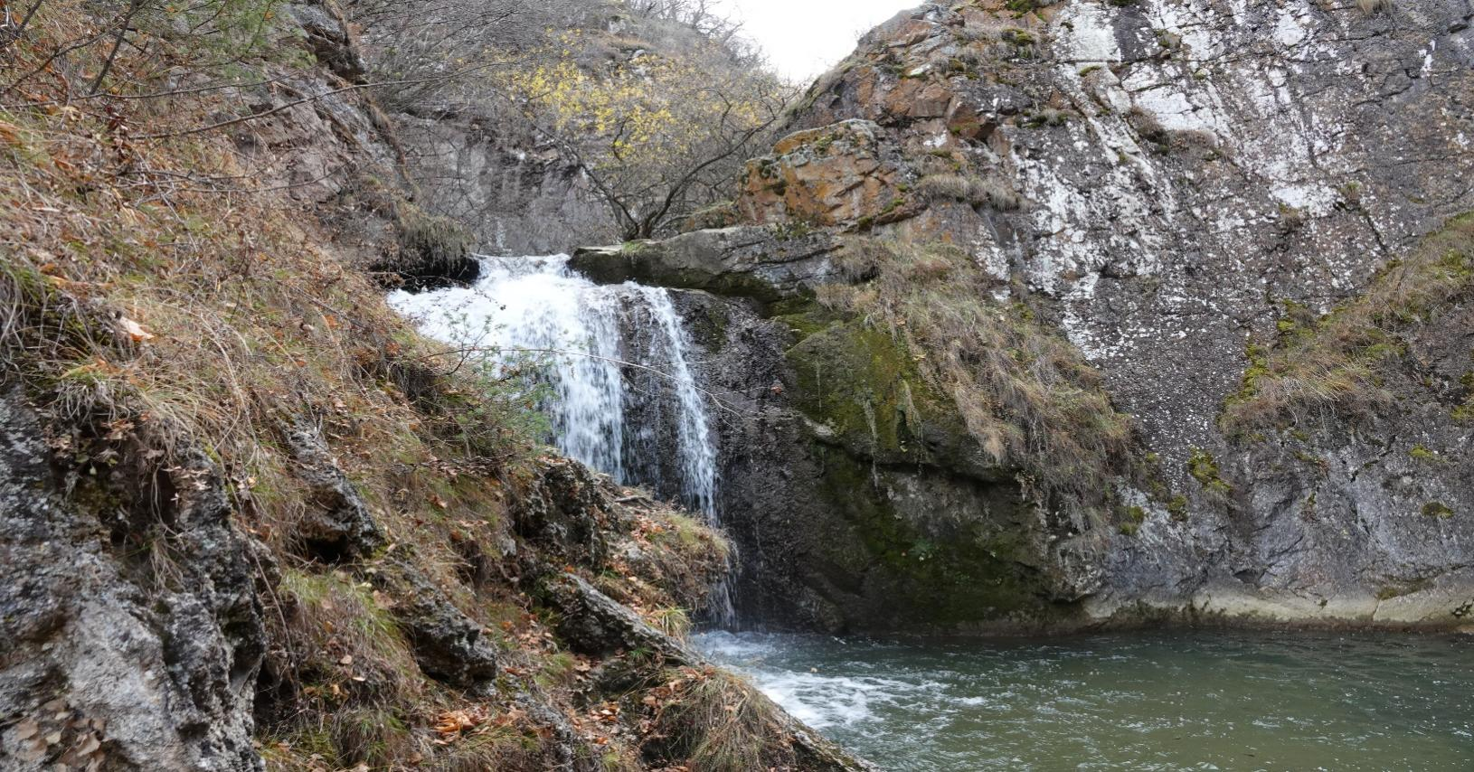
День 5, 3 января 2027: Пятигорск — Железноводск: поэзия, архитектура и дух курортной старины
Завтрак в отеле. Освобождение номеров.

Вы отправляетесь в Пятигорск — город, который можно назвать живым памятником истории, литературы и архитектуры. Он встречает гостей не только красотой гор, но и атмосферой старины, где каждый камень хранит свои тайны.
Сегодня вы пройдётесь по местам, связанным с жизнью и творчеством Михаила Юрьевича Лермонтова, чье имя особенно близко этому городу. Именно здесь, на Кавказе, он находил вдохновение, а его судьба обрела трагическую развязку. Вы услышите истории о его жизни, увидите места, где он бывал, и почувствуете ту особую связь с прошлым, которая так ярко ощущается именно здесь.
Гид расскажет и о неожиданной странице истории — итальянских корнях города. Первые архитекторы Пятигорска — отец и сын Бернардацци — оставили здесь неизгладимый след: их работы до сих пор радуют глаз. Вы прогуляетесь мимо знаменитых Николаевских (Лермонтовских) ванн, увидите загадочный Грот Дианы, услышите легенды о Эоловой арфе — каменной ротонде, из которой ветер когда-то извлекал музыкальные звуки, и пройдётесь по живописному Цветнику, где стоит символ региона — скульптура Орла.
Если погода будет ясной, вас ждёт возможность подняться над городом — на вершину горы Машук на канатной дороге (за доплату от 450 рублей). Оттуда открывается вид, от которого захватывает дух: все Кавказские Минеральные Воды как на ладони, среди которых Пятигорск раскинулся словно драгоценный камень в оправе гор.
Обед в кафе города.
Завершится день знакомством с Железноводском — скромным, но богатым историей курортом. Здесь вы совершите небольшую прогулку по старинному парку, увидите бывшую дачу Эмира Бухарского, пройдётесь мимо Пушкинской галереи и попробуете минеральную воду из источников, известных своими целебными свойствами — Смирновско-Славяновские воды.
Трансфер в аэропорт (или ж/д вокзала) Минеральные Воды к рейсам отправление после 19.00

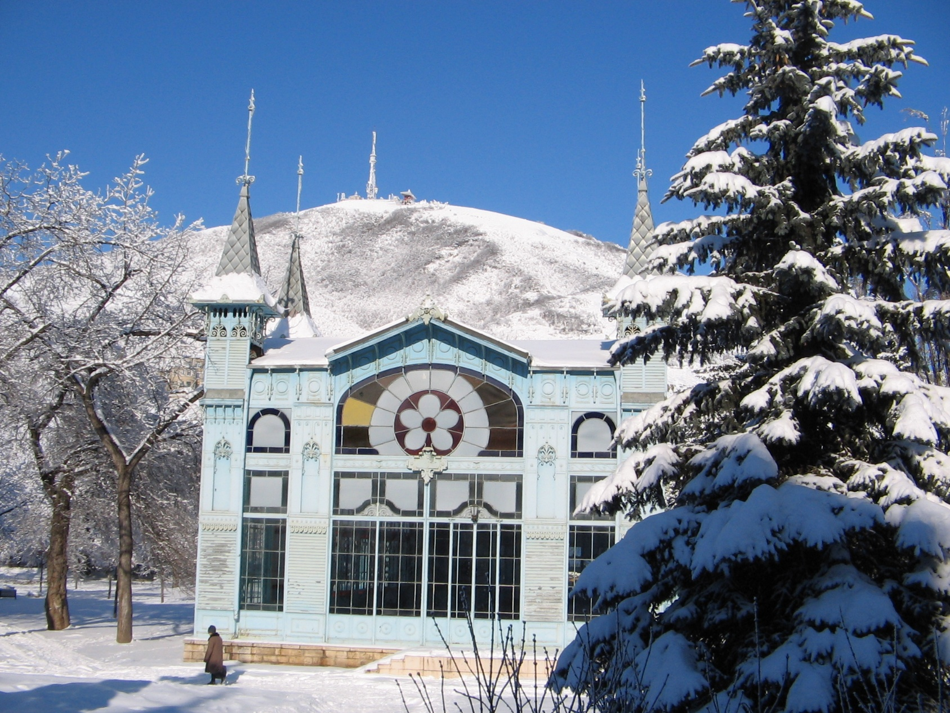

Стоимость программы на человека в сборном туре:

Тип размещения в отеле Курортный 4* | Двухместное (1/2 номера) | Одноместное | Доп место (кресло) реб/взр
Стандарт (dbl/twin) | 73 000 | - | нет
Стандарт NEW (dbl/twin) | 74 700 | - | нет
Комфорт (dbl/twin) | 76 100 | 102 400 | 63 800
Комфорт NEW (dbl/twin) | 78 000 | 106 300 | 63 800
Одноместный NEW | - | 97 000

Расчетный час заезд в 14:00 выезд в 12:00
В стоимость входят:
- транспортные услуги по программе, включая групповые трансферы аэропорт (ж/д) – гостиница - аэропорт (ж/д);
- поездка на термальный источник Суворовский;
- 4 ночи в гостинице 4*;
- питание по программе (завтраки в отеле, 3 обеда комплекс, билет на канатную дорогу на г. Эльбрус);
- обзорные экскурсии: Ессентуки, Кисловодск, Медовые водопады, Эльбрус, Пятигорск, Железноводск
В стоимость не входят:
- дополнительные услуги на местах размещения; поднос багажа;
- заказ дополнительных экскурсий;
- индивидуальные трансферы (от 2500 руб за машину 1-3 чел)
- входной билет в термальный источник «Суворовский»;
- питание, не включенное в программу (обеды, ужины, НГ банкет);
- подъем по канатной дороге на г. Машук - 500 рублей.

Туроператор оставляет за собой право вносить изменения в последовательность выполнения программы без изменения объема предоставляемых услуг.

